## 代码实现的功能：

代码基于自己的水果数据集实现改进版的扩散模型算法的图像生成模型训练与推理，模型可实现有条件或无条件生成十种水果随机图片。

## 一些备注（可不看）：

* 数据集选择自己的水果数据集，后面可改成自己的数据集

* 模型结构为MiniUnet++，也可以使用其他更复杂的模型，比如Unet、DiT等。

**部分代码参考来源:**

Double童发发

通义千问2.5

**代码实现原理参考论文:**

Denoising Diffusion Probabilistic Models

Classifier-Free Diffusion Guidance

Flow Matching for Generative Modeling

Flow Straight and Fast: Learning to Generate and Transfer Data with Rectified Flow

**代码环境：**

如果没有安装Cuba训练环境建议使用cpu训练和推理

  Python 3.8+

  Pytorch 2.0+

  Numpy

  Matplotlib

  opencv-python

  其他的就缺啥装啥

## 每个文件粗略是干啥的：

  重要：

* train_config.yaml训练参数设置：如果需要训练代码请务必先查看train_config.yaml文件，并根据实际情况修改相关参数，是否使用GPU等，设置好了再开始训练

  * ` train.py`模型训练：注意设置相关参数(在train_config.yaml文件设置),没有安装Cuba训练环境则用cpu代替Cuba,此外在主函数有一个地方要自己改路径

  * `infer.py` 模型推理(生成图片)：没有安装Cuba训练环境则用cpu代替Cuba,此外在主函数有六个地方要自己改路径

* `plot_loss_curve.py`画模型训练时的损失曲线：在主函数有一个地方要自己改路径

其他（不用管）：

  * `__pycache__`不用管

  * `checkpoint`存放训练好的模型参数的文件夹

  * `results`存放模型生成图片的文件夹

  * `model.py`miniunet++神经网络模块

  * `rectified_flow.py`改进扩散算法及从训练集中提取训练数据模块

  * `read_csv.py`将csv训练数据集转换为易于训练的形式

  * `train-data.csv`csv训练数据集（以标签和单像素点数值为存储方式）

* `image_to_csv.py`灰度图片数据集转csv训练数据集程序

* `README.md` 程序说明文档

## 数据处理：

首先我们要准备一堆（大约10000个以上）的分成十类的灰度图图片，找方法全部裁剪成128*128的像素值，然后按照这样的形式放置，每个文件夹这样子命名

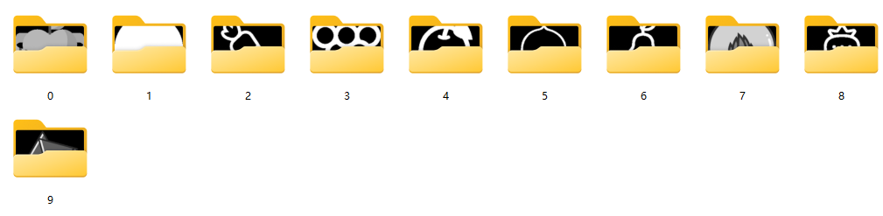

根目录坐标记住：我的是（C:/Users/Lenovo/Desktop/image）

然后打开image_to_csv.py

记得更改这两个目录



运行得到结果

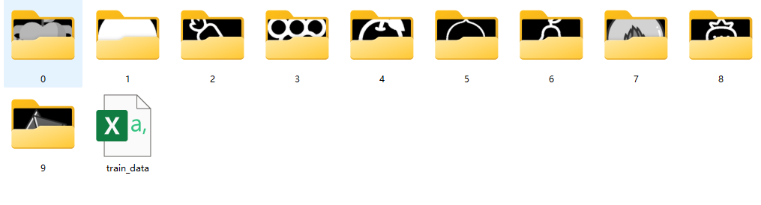

找一个方法打乱生成的csv文件数据里的每一行数据排列,让数据随机放置，然后我们的数据便初步处理好了。

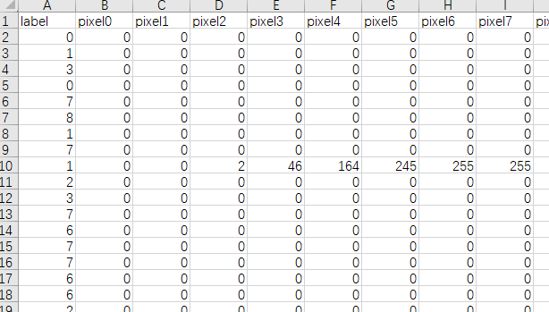

Csv文件里的每一行都代表一张图片，第一列放的是图片的标签，剩下放的都是图片的像素点的取值。

